Династия семьи Кыргыс
Лопсан (Кыргыс) Чечек Сандаковна родилась 7 февраля 1952 г. в селе Булун-Бажы Эрзинского кожууна. Почетный работник РФ
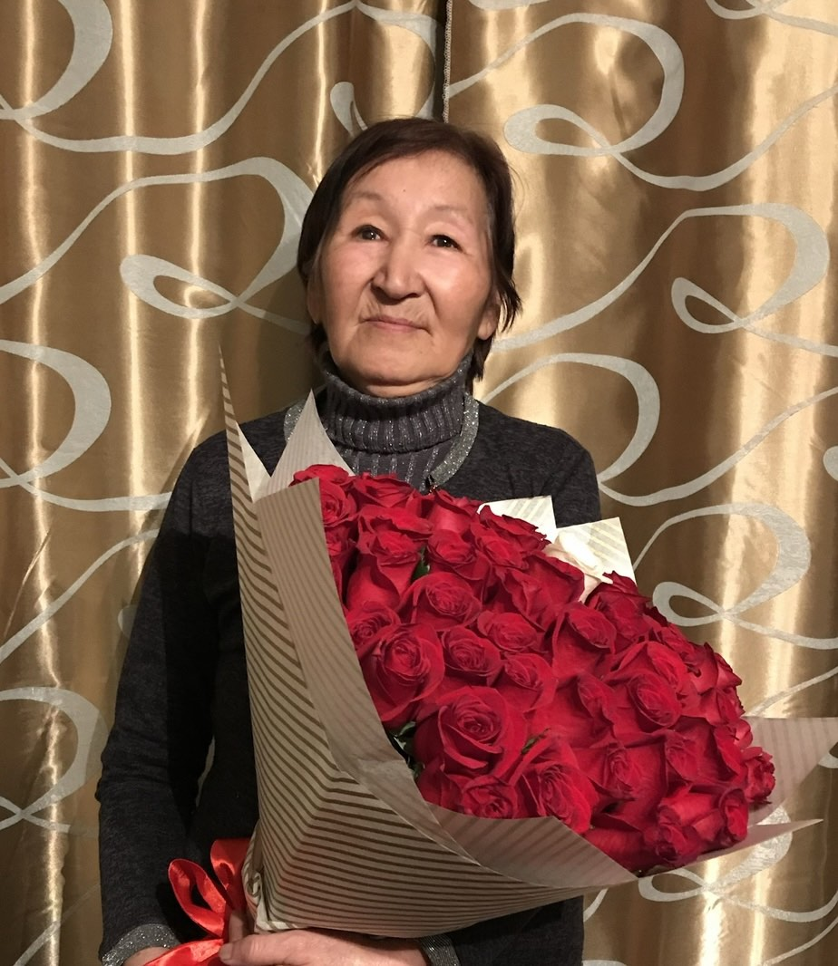
С 1987 году начала трудовую деятельность в с. Булун-Бажы и до 2021 года работала в Кызыл-Сылдысской СОШ в качестве учителя математики.
Ынаалай Радомир Олегович родился 11 октября 1979 года в селе Эрзин Эрзинского кожууна.
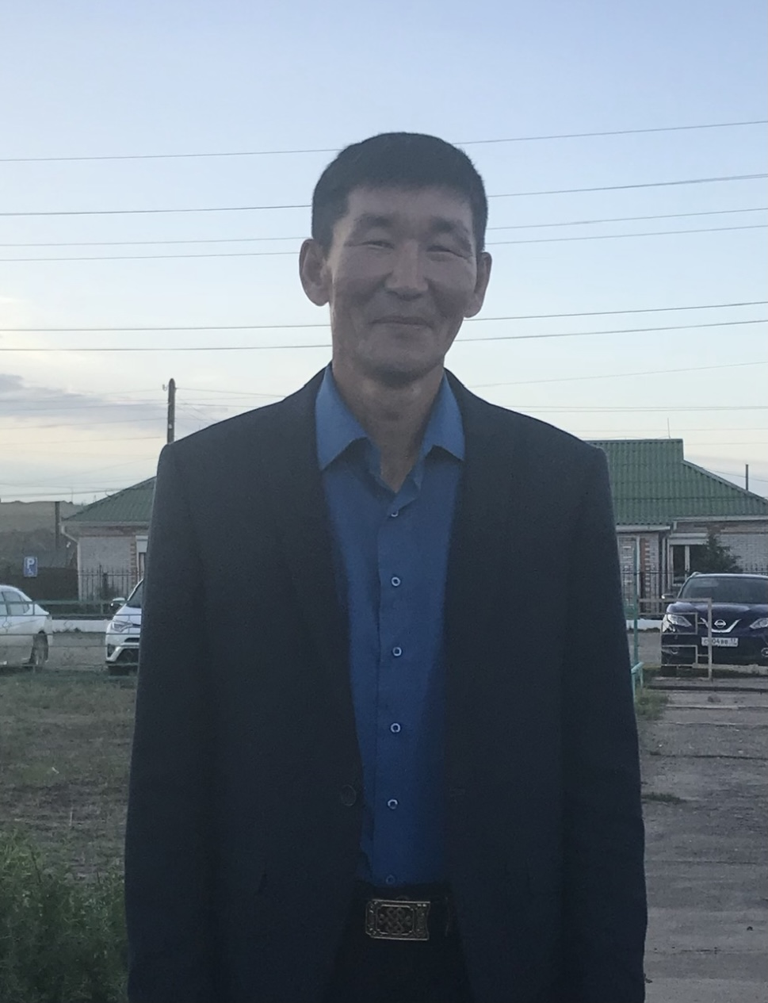
В 1999 году окончил Кызылское училище искусств им. А.Б.Чыргал-оола. С 1999 года начал трудовую деятельность в МБОУ Кызыл-Сылдысской СОШ в качестве учителя музыки.
Ынаалай Айслана Радомировна родилась 4 июня 2001 года в городе Кызыл.
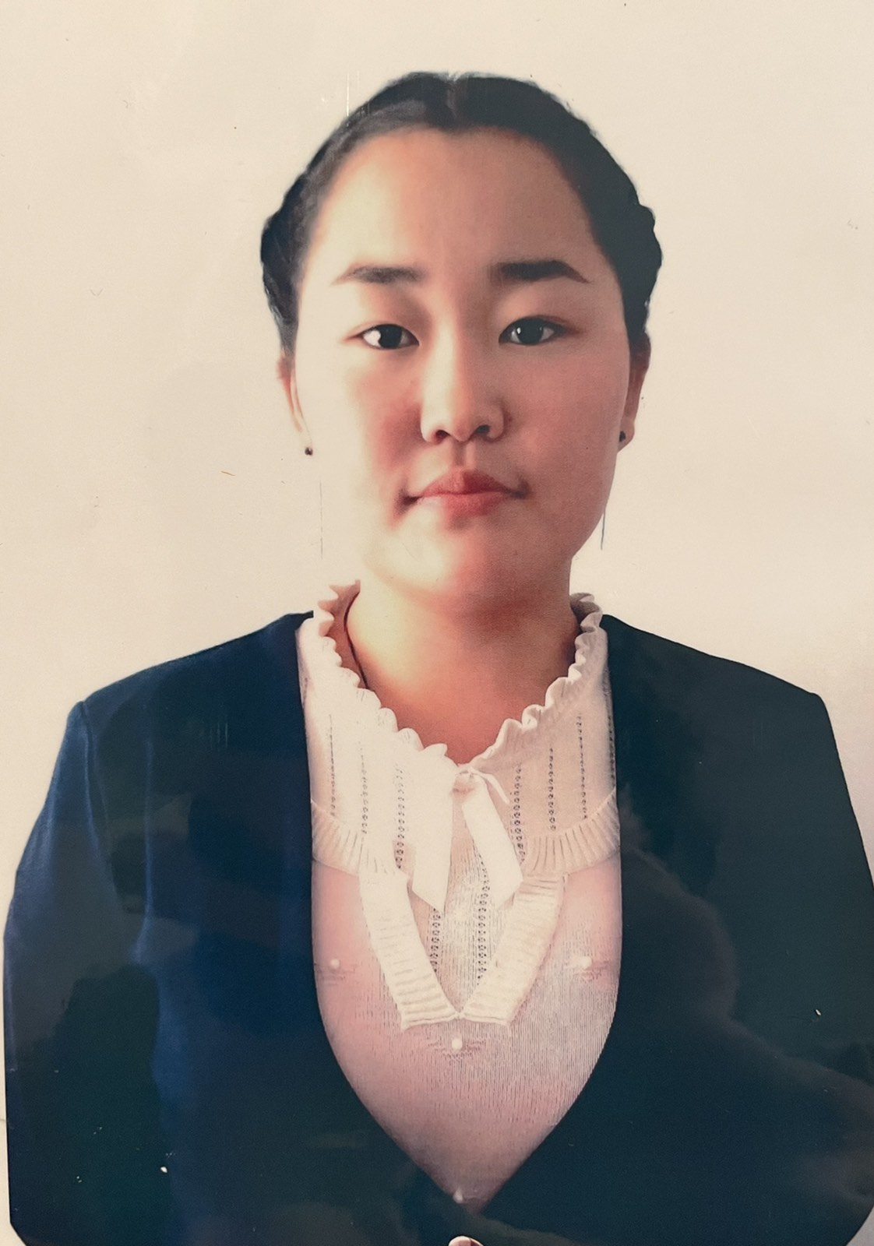
В 2019 году окончила МБОУ Кызыл-Сылдысскую СОШ. В том же году поступила в Тувинский государственный университет (физико-математический факультет). В сентябре 2022 года начала работать в своей родной школе учителем математики.

